Практическая тренировка по эвакуации
При проведении внеплановой выездной проверки с целью контроля исполнения предписания по устранению нарушений требований пожарной безопасности в здании Санкт-Петербургского государственного бюджетного учреждения дополнительного профессионального образования "Центр последипломного образования специалистов медицинского профиля" по адресу: Санкт-Петербург, ул. Кирочная д. 16, сотрудниками Отдела надзорной деятельности и профилактической работы Центрального района УНДПР ГУ МЧС России по г. Санкт-Петербургу проведена практическая тренировка по эвакуации людей в случае возникновения пожара. По сценарию преподаватель, обнаруживший «возгорание» в одном из кабинетов на 5 этаже, привел в действие ручной пожарный извещатель и в здании сработали пожарная сигнализация и система оповещения и управления эвакуацией людей при пожаре. Сотрудник охраны сразу же вызвал пожарную охрану, а персонал приступил к эвакуации учащихся и к ликвидации пожара имеющимися в наличии средствами пожаротушения. Педагоги четко и без паники менее чем за 5 минут вывели из здания всех учащихся. Действовали сотрудники центра организованно и строго по инструкции, поэтому эвакуация прошла без суеты. Цель таких мероприятий – проверить правильность и оперативность действий сотрудников организаций при эвакуации учащихся в случае возникновения пожара или другой чрезвычайной ситуации.
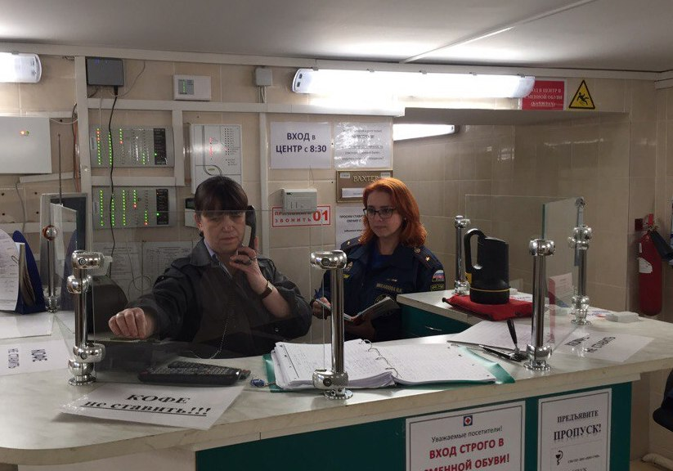
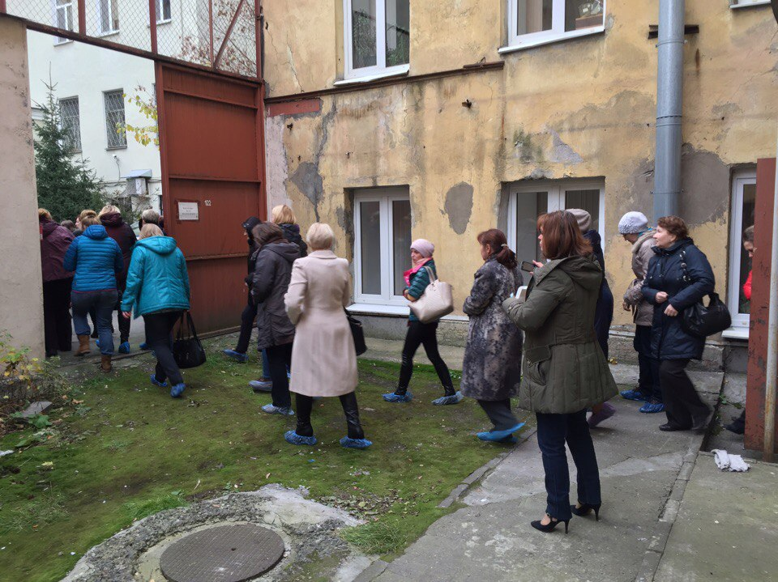
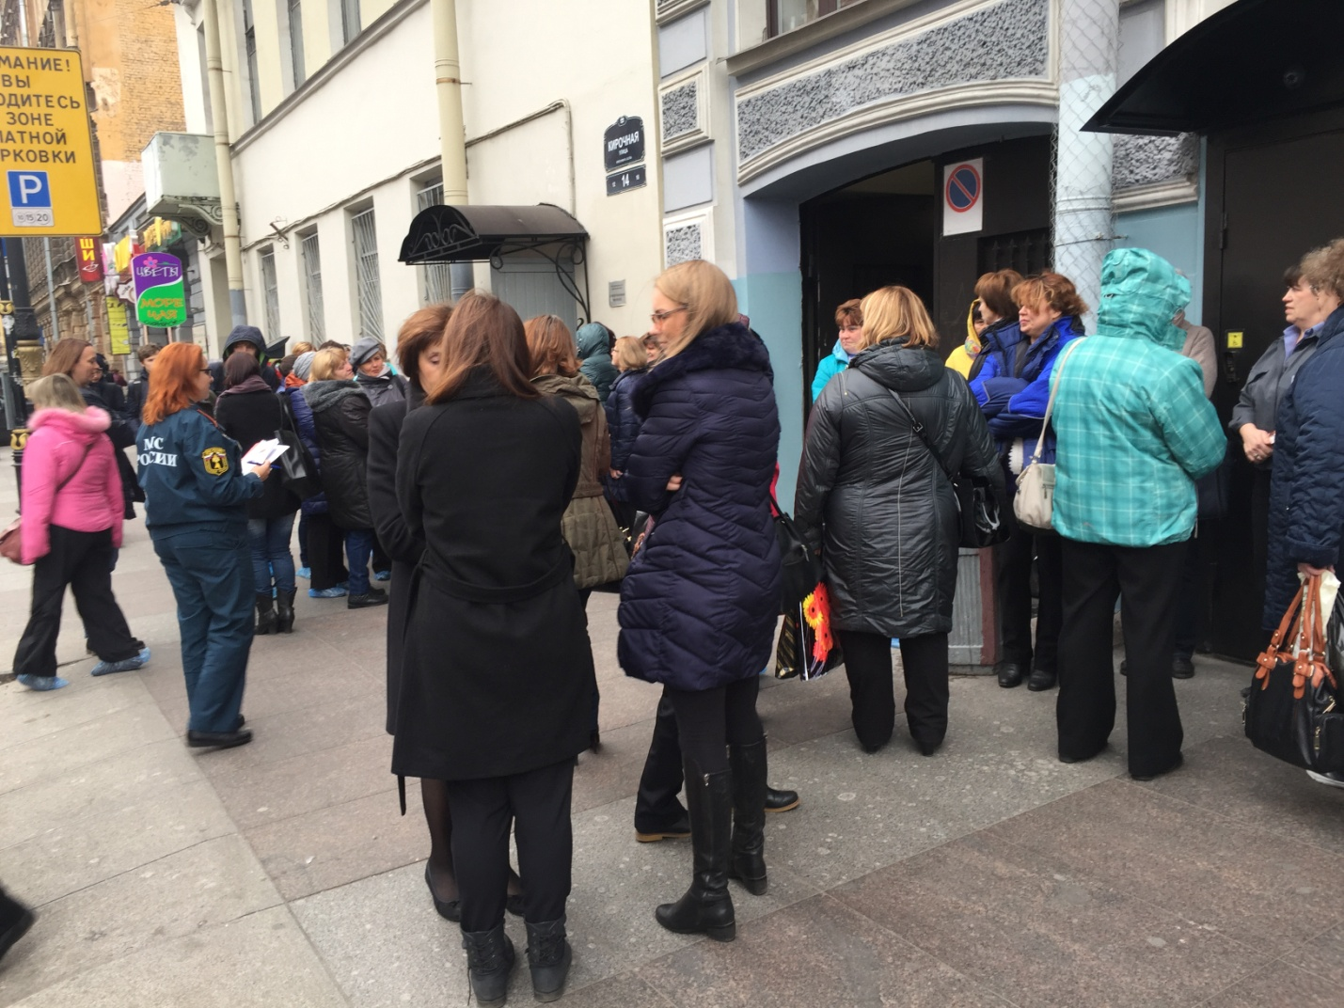
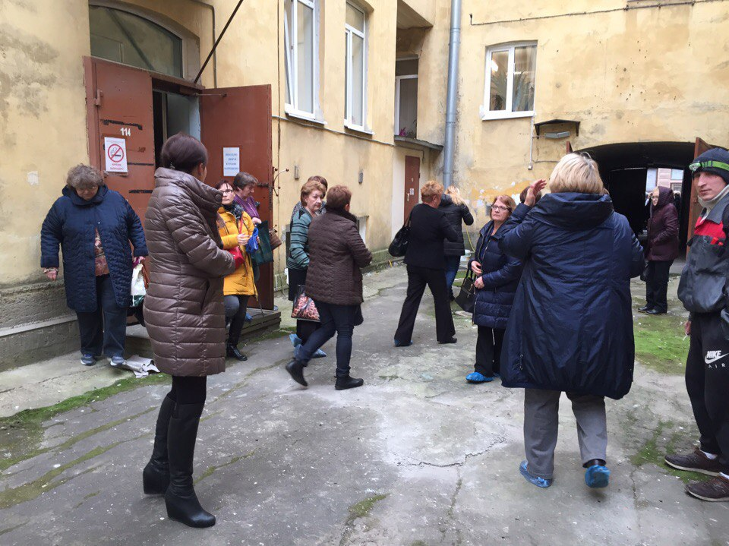
ОНДПР Центрального района
24.10.2016г.

